Внимание! Для выполнения тестовых заданий скачайте и откройте массив данных по ссылке:
https://docs.google.com/spreadsheets/d/1EOEmGcBpokRfYbiNBDQs5XnWG9QGmOSwYKpKiOkhQR4/edit?usp=sharing
1. Во вкладке "Данные об аудитории" информация о пользователях, посетивших наше приложение в ноябре. Чему равен MAU продукта?
*MAU (Monthly Active Users) — это метрика, используемая для измерения активности пользователей в течение одного месяца. Она показывает количество уникальных пользователей, которые взаимодействовали с продуктом, сервисом или приложением хотя бы один раз за последний месяц.
7639

2. Используя вкладку "Данные об аудитории", посчитайте, чему будет равен DAU
*DAU (Daily Active Users) — это метрика, которая показывает количество уникальных пользователей, которые взаимодействовали с продуктом, приложением или сервисом хотя бы один раз в течение дня. DAU помогает понять, сколько пользователей активно пользуются продуктом каждый день.
560

3. Используя вкладку "Данные об аудитории", посчитайте, чему будет равен retention первого дня у пользователей, пришедших в продукт 1 ноября
*Retention (удержание пользователей) — это метрика, которая показывает, сколько пользователей продолжает пользоваться продуктом через определенный промежуток времени после первоначального взаимодействия. Retention можно рассчитать как процент пользователей, вернувшихся в продукт через определенное время (например, через 1 день, 1 неделю, 1 месяц) от количества всех новых пользователей.
26,6%
4. На графике изображены retention кривые 2 продуктов. Какие выводы можно сделать, глядя на них?
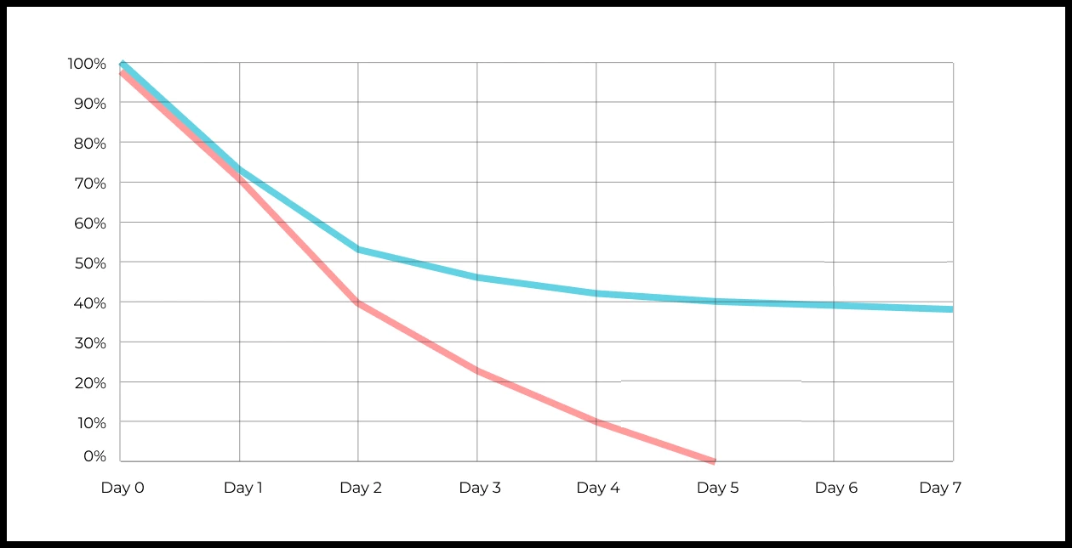
Ваш ответ: Продукт 2 явно превосходит Продукт 1 по показателям удержания пользователей. Продукту 1 необходимо провести глубокий анализ причин такого быстрого оттока пользователей, чтобы улучшить свой продукт и пользовательский опыт. Продукт 2, хотя и показывает естественное снижение, успешно удерживает значительную часть своей аудитории в течение первой недели.

5. Во вкладке "Данные об аудитории" есть информация о том, сколько объявлений посмотрел каждый пользователь (view_adverts). Посчитайте пользовательскую конверсию в просмотр объявления за ноябрь? (в пользователях)
* Пользовательская конверсия — это метрика, которая показывает, какой процент пользователей выполнил целевое действие по отношению к общему количеству пользователей. В контексте веб-сайтов это может быть действие, такое как просмотр объявления или клик по рекламному баннеру.
46,3%

6. Используя информацию из вкладки "Данные об аудитории", посчитайте среднее количество просмотренных объявлений на пользователя в ноябре
2,9

7. Мы провели опрос среди 2000 пользователей. Из них 500 «критики», 1200 «сторонники» и 300 «нейтралы». Посчитайте, чему будет равен NPS
* NPS (Net Promoter Score) — это метрика, которая измеряет лояльность пользователей к компании или продукту и делит их на три группы: Сторонники (Promoters) , Нейтралы (Passives), Критики (Detractors). NPS высчитывается как (% сторонников - % критиков).
35%
8. Во вкладке "Данные АБ-тестов" результаты трех несвязанных АБ тестов для ARPU (общая выручка/общее количество пользователей).
Посмотрите на результаты тестов и интерпретируйте их. Напишите значения p-value, которые вы получили.
Подготовьте выводы и рекомендации.
experiment_num - номер эксперимента
experiment_group - группа, в которую попал пользователь
user_id - id пользователя
revenue - выручка, которую сгенерировал пользователь, купив платную услугу продвижения
Ваш ответ:- Анализ эксперимента №1 --- ARPU контрольной группы: 722.46 ARPU тестовой группы: 665.74 P-значение (Welch's t-test): 0.6890 Вывод: Статистически значимых различий между группами нет. Рекомендация: Изменения не оказали статистически значимого влияния на ARPU. Дополнительный анализ или дальнейшие тесты могут быть полезны. --- Анализ эксперимента №2 --- ARPU контрольной группы: 704.65 ARPU тестовой группы: 332.93 P-значение (Welch's t-test): 0.0011 Вывод: Существуют статистически значимые различия между группами. Рекомендация: Контрольная версия показала более высокий ARPU. Не рекомендуется внедрять изменения, или требуется дополнительный анализ. --- Анализ эксперимента №3 --- ARPU контрольной группы: 663.21 ARPU тестовой группы: 998.67 P-значение (Welch's t-test): 0.0603 Вывод: Статистически значимых различий между группами нет. Рекомендация: Изменения не оказали статистически значимого влияния на ARPU. Дополнительный анализ или дальнейшие тесты могут быть полезны.

9. По датасету с листерами посчитайте средний доход на пользователя
156.4

10. По датасету с листерами посчитайте медиану возраста пользователя
28

11. Какой график лучше всего подходит для отображения разброса цен на товары в разных магазинах?
*возможно несколько вариантов ответа
Ящик с усами (box plot)

12. На каком графике бимодальное распределение?
№3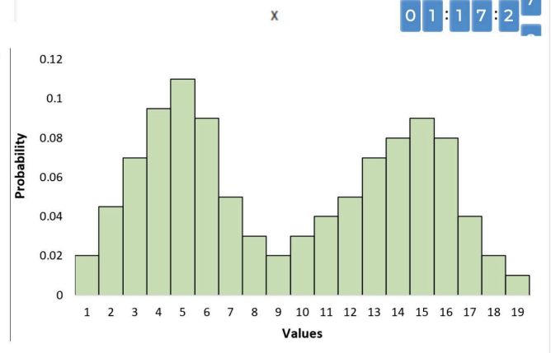

13. Какая случайная величина имеет наибольшую дисперсию данных по следующим графикам плотности распределения?

№2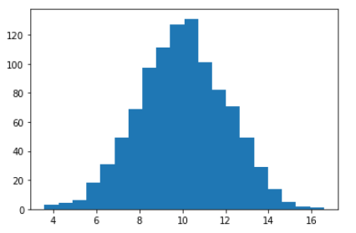

14. На каком графике можно посчитать коррелцияю?
*возможно несколько вариантов ответа
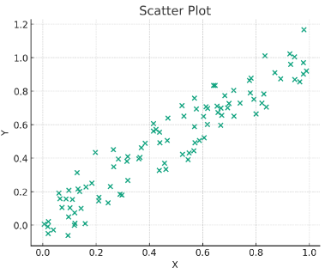
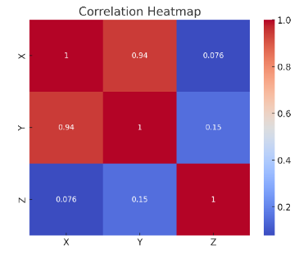

15. Что значит, если при проверке гипотез мы получили p-value = 0.05?
Есть 5% вероятность случайно получить такой или еще более экстремальный результат, если нулевая гипотеза верна

16. Какой метод наиболее подходит для проверки гипотезы о равенстве средних двух выборок из нормального распределения?
t-тест

17. Как интерпретировать квартили в распределении доходов пользователей?
Делят данные на четыре равные части

18. Были получены следующие результаты. Коллеги просят вас подтвердить их и сделать окончательный вывод по эксперименту.
      - Вариант A (контрольная группа) — 100 047 501 посетитель, 1003 платежа.
      - Вариант B (тестовая группа) — 100 001 055 посетителей, 1099 платежей.
Какие рекомендации вы бы дали, основываясь на этих данных?
- Ваш ответ:Коэффициент конверсии для Варианта A (контроль): 0,0010%
- Коэффициент конверсии для Варианта B (тест): 0,0011%
- Разница в коэффициентах конверсии: 0,0001% Основываясь на этих результатах, я рекомендую внедрить изменения, представленные в Варианте B, поскольку это привело к статистически значимому увеличению конверсии.

